**Комитет по образованию г. Санкт-Петербург**

**ГОСУДАРСТВЕННОЕ БЮДЖЕТНОЕ ОБЩЕОБРАЗОВАТЕЛЬНОЕ УЧРЕЖДЕНИЕ**

**ПРЕЗИДЕНТСКИЙ ФИЗИКО-МАТЕМАТИЧЕСКИЙ**

**ЛИЦЕЙ №239**

**Отчет о практике**

**«Создание игры “Жизнь”»**

Учащийся 10-3 класса

Бакиова С.Д.

Преподаватель:

Клюнин А.О.

Санкт-Петербург – 2022 год

# 1. Постановка задачи

Создать игру “Жизнь” с возможностью взаимодействия с ней:

* Добавление/удаление живых клеток на поле
* Добавление заготовленных фигур

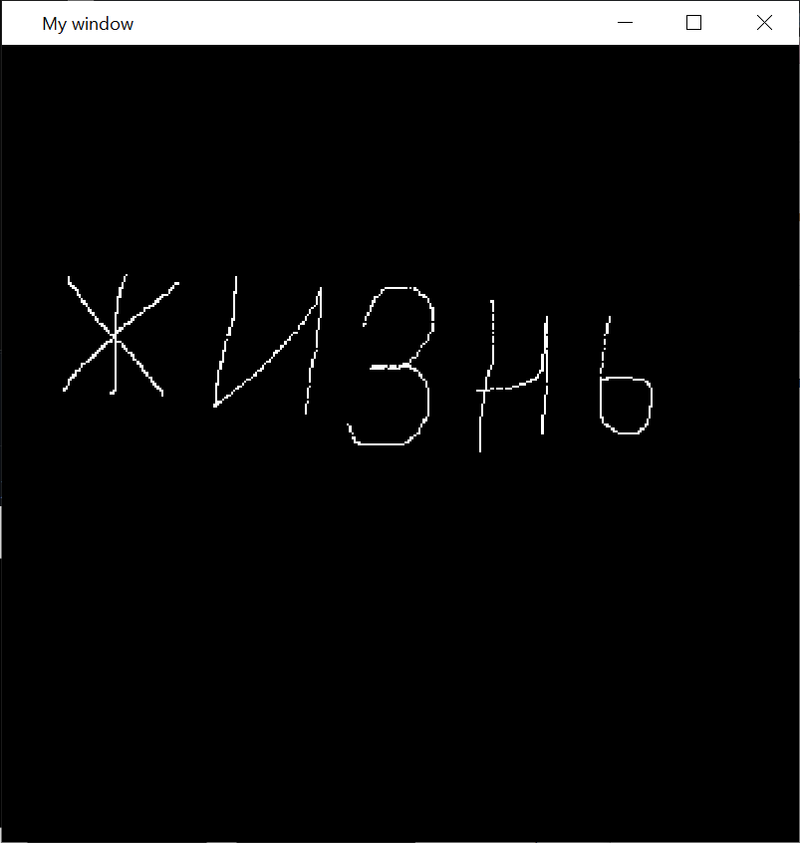

# 2. Элементы управления

В рамках данной задачи необходимо было реализовать следующие элементы управления:

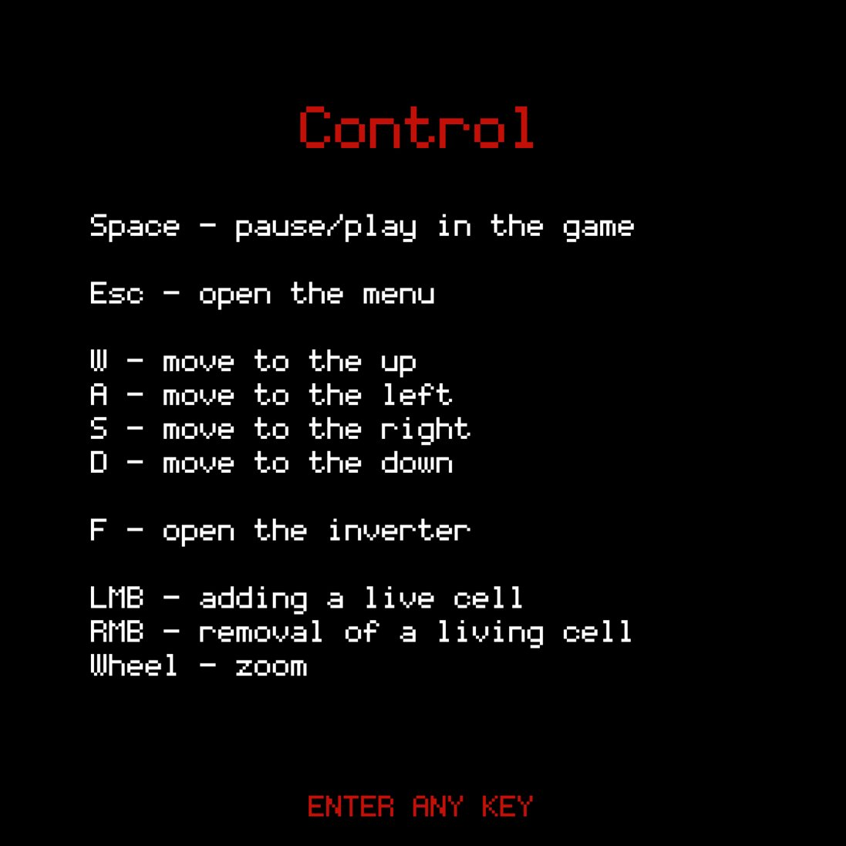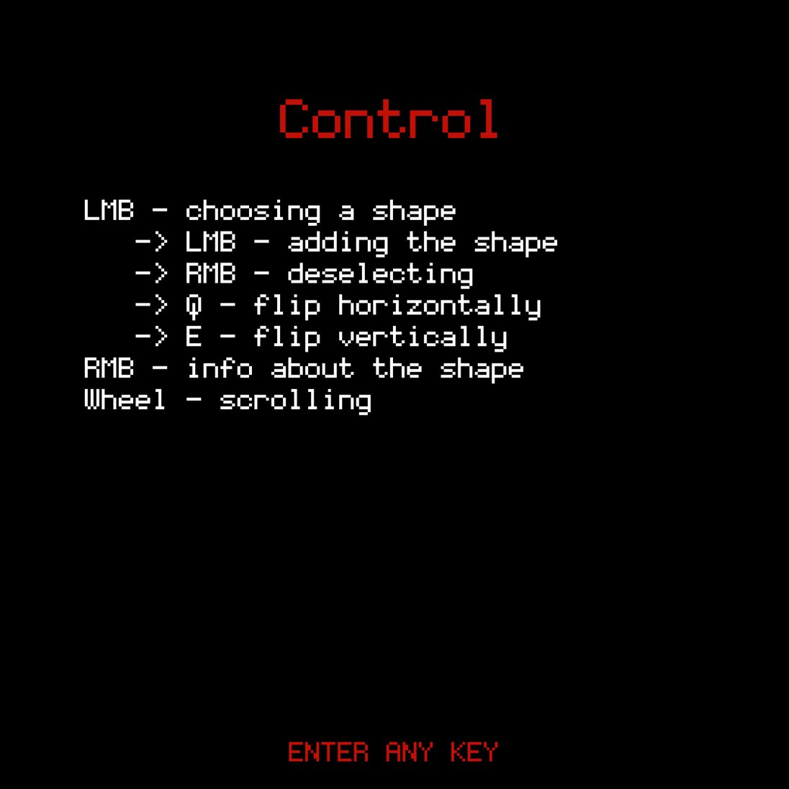

* Для добавления живых клеток надо в состоянии остановки игры нажать на ЛКМ по мёртвой клетки, а для удаления ПКМ по живой.
* Для перемещения камеры по полю используется стандартная система WASD, для масштабирования используется колёсико мыши.
* Для открытия инвентаря надо нажать на F или на соответствующую клавишу в меню. В инвентаре при нажатии ПКМ открывается информация о фигуре, ЛКМ - выбор фигуры. После выбора фигуры можно на ЛКМ вставить её, на Q и E отразить по горизонтали и вертикали соответственно, ПКМ - отмена выбора.

# 3. Структуры данных

Вся основная логика (процесс жизни, добавление/удаление клеток и добавление готовых фигур) игры прописана в классе Field. (листинг A)

Взаимодействие же всех классов описано в классе Game.

Связь всех классов:

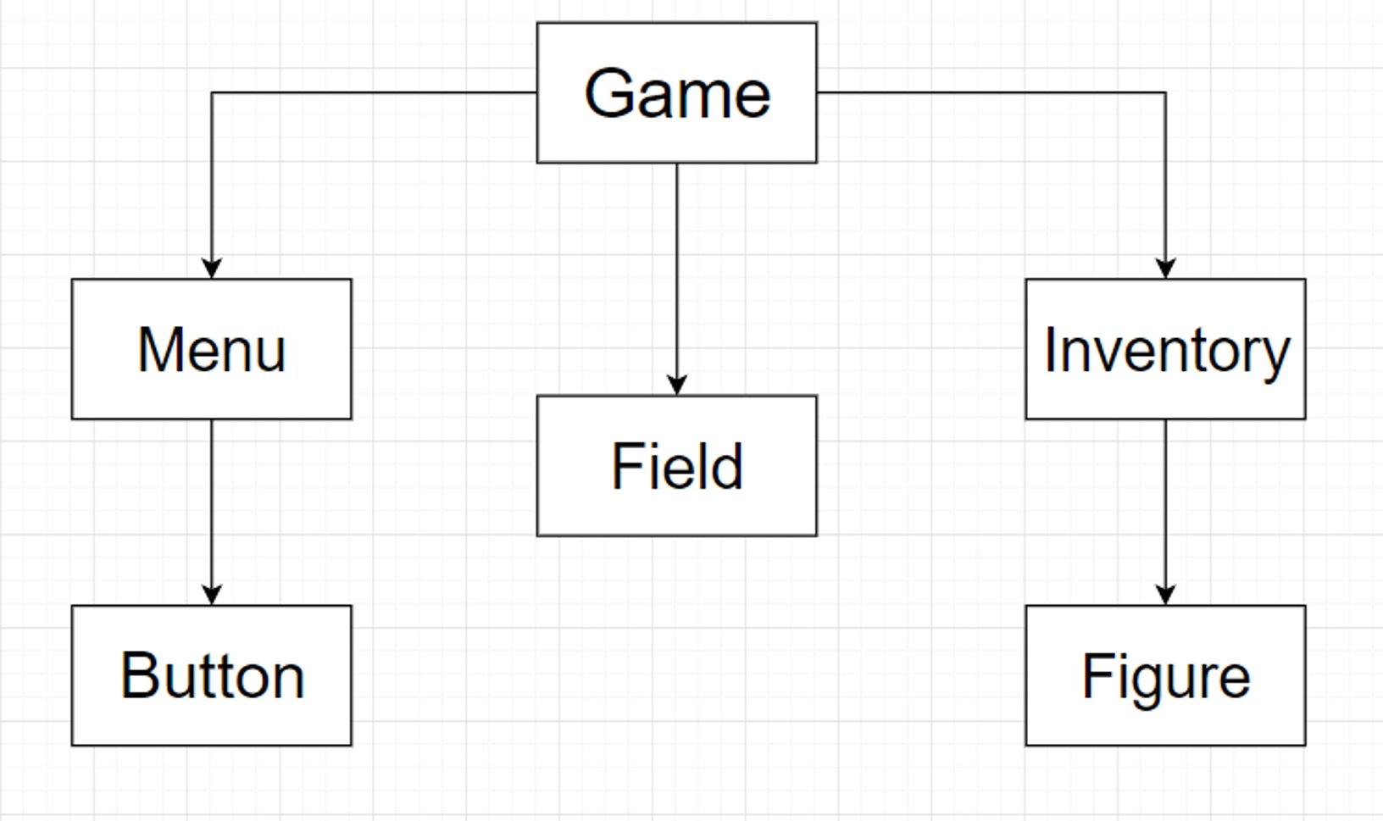

# 4. Тик игры жизнь

Чтобы произошёл один тик используется функция updateCells()

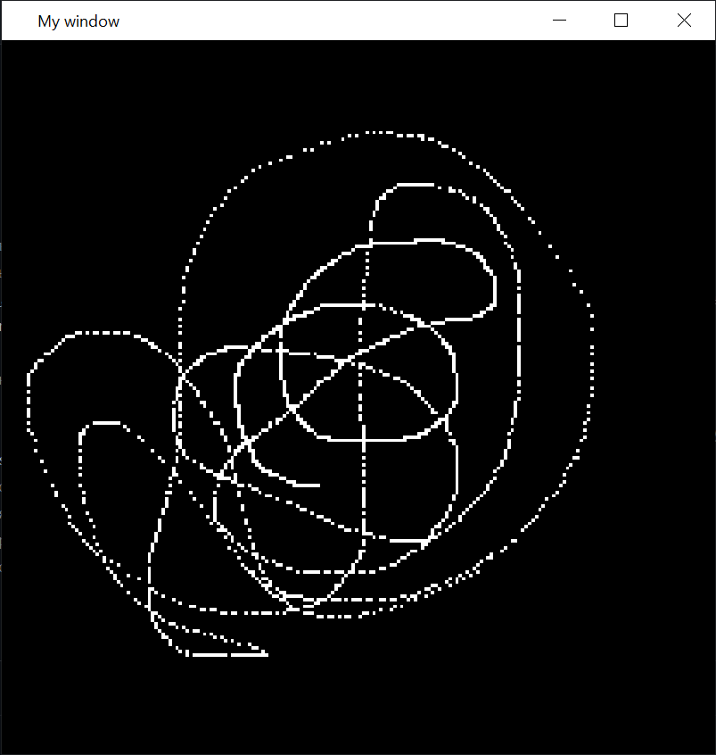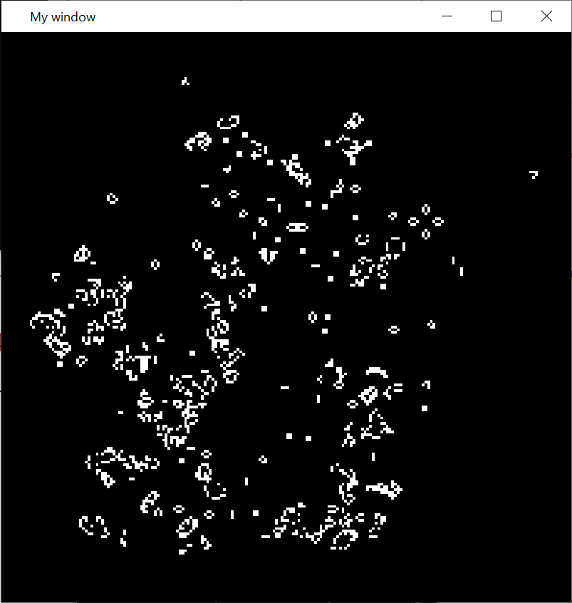

# 6. Заключение

В рамках выполнения поставленной задачи было создано графическое приложение с требуемым функционалом.

# Приложение А. Field.h

